Le fondateur de la marque, Cecil Kimber, a vendu le 1er juin 1923 une Morris modifiée par ses soins : C’est la MG Super Sports.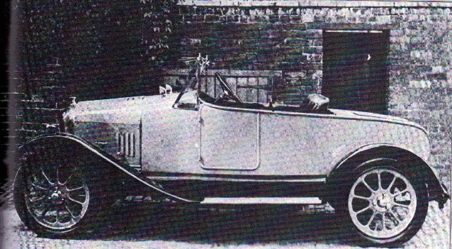
L’idée de Cecil Kimber était de proposer des voitures améliorées sur base Morris, présentant de meilleures performances et pouvant être vendues à un prix plus élevé. C’est le début d’une longue histoire qui va faire de la marque MG l’archétype de la voiture de sport britannique.
Depuis 1923, plus de 80 modèles différents ont vu le jour, s’inscrivant dans les évolutions techniques et les attentes des amateurs de la marque.
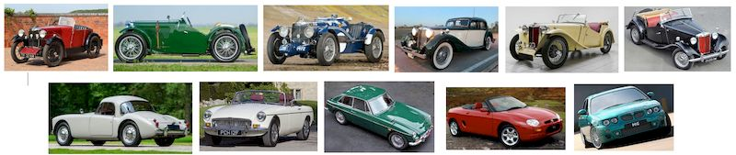
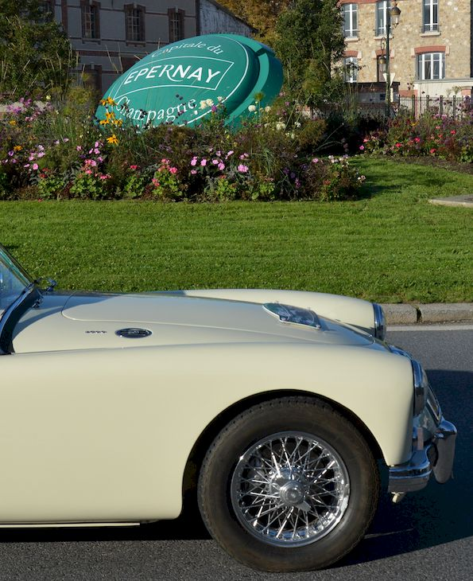Pour fêter cet anniversaire, le MG Club de France propose à tous les amateurs de MG, membres ou non du MGCF, en France et à l’étranger, de se regrouper pour un grand rassemblement international en Champagne, à Épernay, du 1er au 4 juin 2023.
L’objectif est de rassembler 300 MG représentatives de l’histoire de la marque, et de proposer à leurs heureux propriétaires 3 journées d’activités et de moments de convivialité à la découverte de la Champagne, avec :
- Un accueil privilégié au Centre Vinicole Champagne Nicolas Feuillatte,
- Des rallyes touristiques à la découverte de la Champagne, de sa culture, de son histoire et de son terroir. Une attention toute particulière sera apportée aux Avant-Guerre et série T avec 2 rallyes dédiés,
- Des animations permanentes,
- Le samedi soir, un dîner de gala 100% Champagne,
- Le dimanche matin, une grande exposition de l’ensemble des MG avenue de Champagne à Épernay et dans les grandes maisons de Champagne.
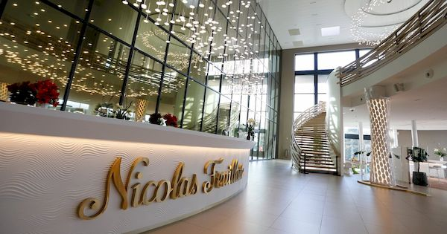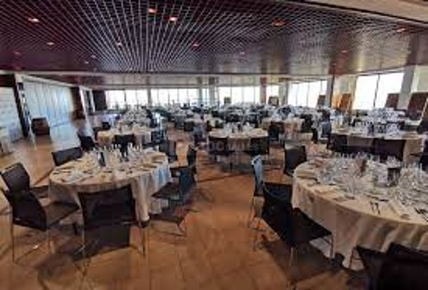
Le Centre Vinicole Nicolas Feuillatte sera notre point de ralliement pour l’accueil des participants et pour les dîners qui se tiendront dans la grande salle panoramique, avec une vue imprenable sur le vignoble.

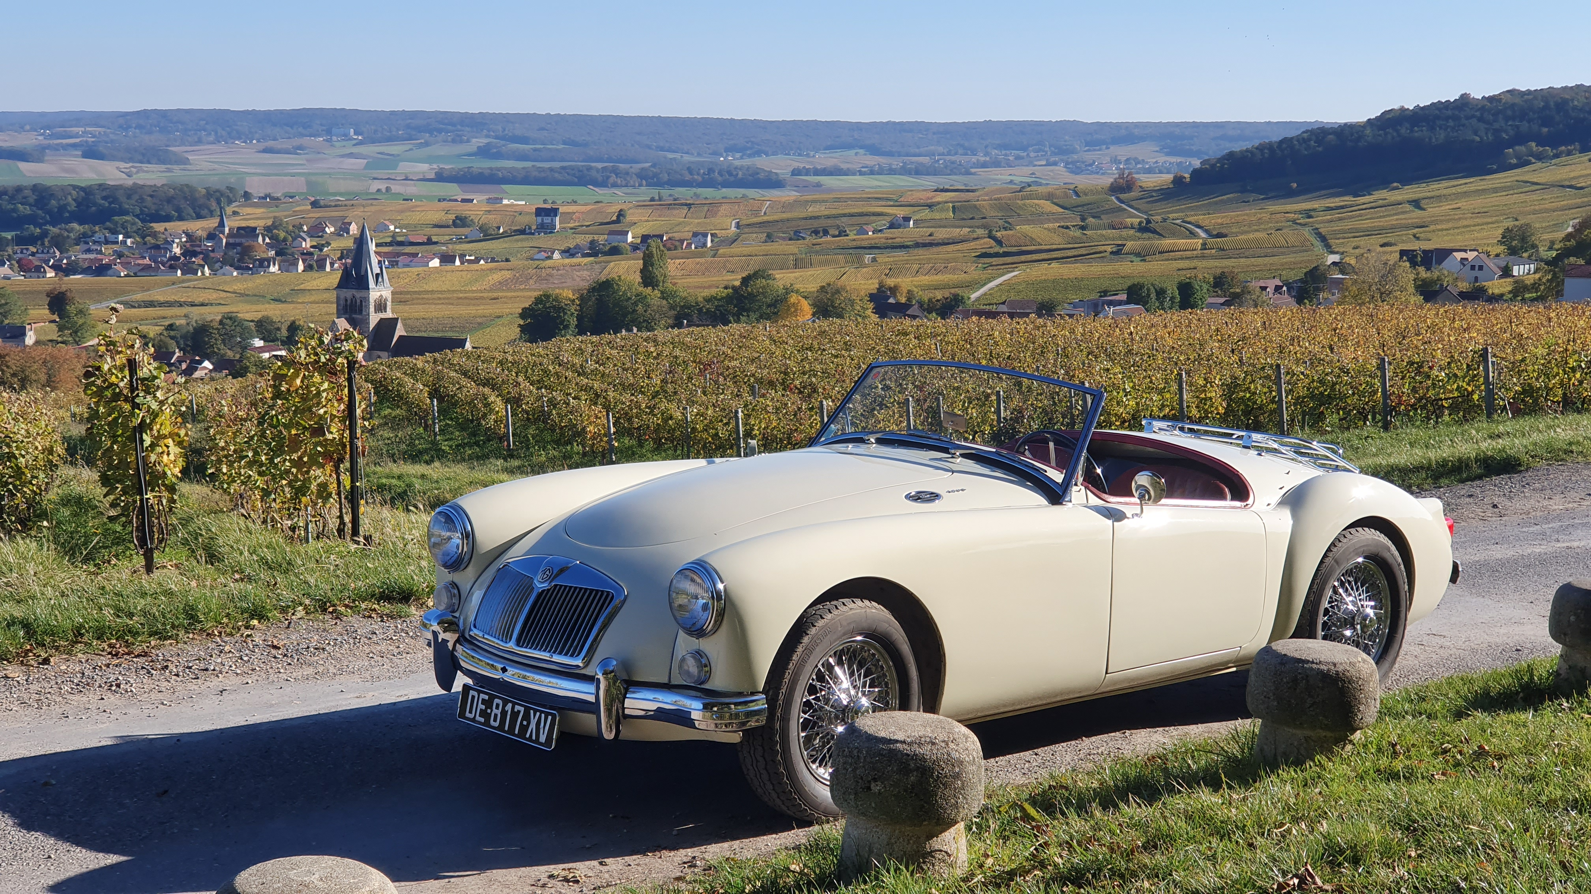L’événement est entièrement organisé et géré par les bénévoles du club. Une équipe importante est nécessaire pour gérer les différentes activités. Nous aurons besoin de bénévoles. N’hésitez pas à proposer votre aide.
Contact : christian.lissot@mgclubdefrance.com
De grands moments en perspective !
Renseignements : mgday@mgclubdefrance.com
Programme prévisionnel
jeudi 1er juin 2023 :
- Accueil des participants, remise des dossiers par le MGCF au Centre Vinicole Champagne Nicolas Feuillatte,
- Exposition MG « Le Centenaire »,
- Stands partenaires, projections de films MG, diaporama sur le champagne,
- Visite de la production des champagnes Nicolas Feuillatte,
- Discours de bienvenue puis dîner à la salle panoramique du centre vinicole.
Vendredi 2 juin et samedi 3 juin 2023 :
Rallye « Vallée de la Marne » (180km) :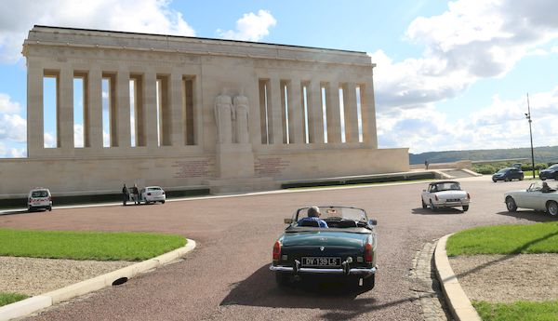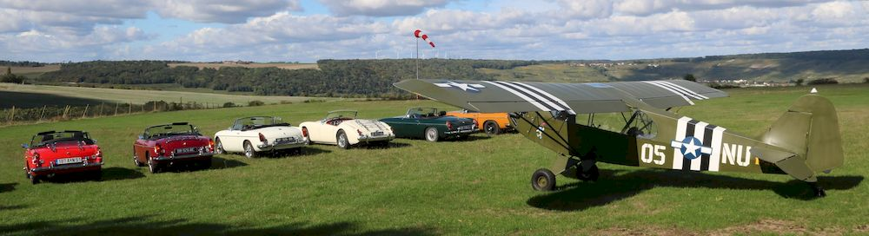
Le parcours va suivre la Marne et passer par différents villages de Champagne : Chatillon-sur-Marne, Mémorial des batailles de la Marne, visite du musée à Dormans, visite du vignoble de Jean-Louis Petit à Chézy-sur-Marne suivi d’une dégustation, déjeuner sur place avec une très belle vue sur les coteaux et la vallée de la Marne,
Rallye « Montagne de Reims » (175km) : 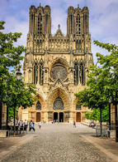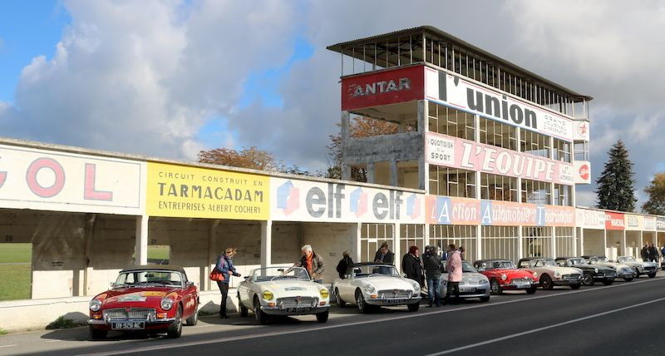
Le parcours passe par les points suivants : traversée de la Montagne de Reims et des divers points culminants avec de très jolis vues sur les coteaux de la Champagne, Faux de Verzy, le Phare de Verzenay. Visite des Caves Champagne Canard Duchêne, accueil et déjeuner à l’ancien Circuit Automobile de Reims Gueux, choix de visite entre la Cathédrale de Reims et le Musée Automobile de Reims.
En soirées, dîners au Centre Nicolas Feuillatte. Soirée de gala au Champagne le samedi, avec repas dansant. Un service de bus sera proposé pour aller chercher et ramener tous les participants le samedi soir.
Pour les avant-guerre et séries T, 2 rallyes spécifiques sont organisés avec des kilométrages adaptés (environ 100 km) :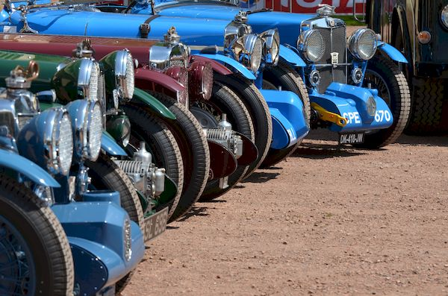
Vendredi : "La Côte des Blancs"
Traversée de la ville d’Épernay avec la descente de l’avenue de Champagne. Circuit touristique sur le côté sud de la Marne offrant de magnifiques vues sur le vignoble. Halte à Oeuilly pour la visite de l’écomusée. Passage par la côte des Blancs en traversant la magnifique forêt de Vassy. Déjeuner. L’après-midi, Oger, son musée du mariage. Belvédère de Cramant. Retour sur Épernay par les petites routes du coteau sud.

Samedi : "La Montagne de Reims"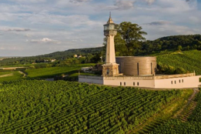
Les Faux de Verzy, le phare de Verzenay (musée de la vigne, jardin remarquable avec une très belle vue sur la mer de vigne. Direction Reims par les vignobles, arrêt et visite d’une crayère, Visite de la cathédrale de Reims. Déjeuner. Arrêt à l'ancien circuit automobile de Reims Gueux. Retour sur Épernay en passant par Hautvillers, un des plus beaux villages de la Champagne et descente par les coteaux avec vue sur Épernay.

Dimanche 4 juin 2023 :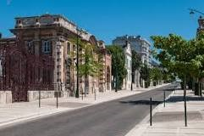
Exposition éphémère de l’ensemble des MG sur l'avenue de Champagne à Épernay.
Visites libres des Maisons de Champagne de l’Avenue de Champagne et grand nombre de bars à Champagne : Champagne Moët et Chandon, Perrier Jouët, Pol Roger, De Castellane, Mercier, ...

